
１ 自分を理解するチカラ（自分の長所を知る）発展編
成功体験・失敗体験からあなたの長所を知ろう
１－⑫12

人は成功や失敗を繰り返しながら成長していき、その過程でいろいろな良さを身に付けていきます。自分の成功体験と失敗体験を振り返ることにより、その経験からあなたが得たもの、あなたの良さを認識しましょう。
１ なにわ君の例

ある高校に通っているなにわ君は、これまでの自分を振り返り、下のような成功体験・失敗体験を思い出しました。その経験から自分が得たことを考え、今まで気付かなかった自分の良さを認識することができました。この自分の良さをこれからにつなげていきたいと思っています。

成功体験

高校２年生の時
英語の成績が下がったので、毎日３０分必ず復習をするようにしたら、半年後、成績が今までで一番良くなった。

すぐには結果がでなくても、辛抱して続けると、きっと結果がでる。いいことがある。

やると決めたら、途中で諦めないでやり続ける力がついた。粘り強くなった。

最初はイヤでも、どんなことでも続けてみようと思う。半年続けられたらいいことがあると思う。
その経験が、自分のどんな長所になっていますか？

今後にどう活かしますか？
いつ、どんなことがありましたか？

その経験から得たことはなんですか？

失敗体験

高校１年生の時
初めていくコンサート会場だったが、何とかなると思い出かけた。途中で迷い、４０分も遅刻した。おまけにチケットも忘れていた。

あらかじめ下調べや準備をすることの大切さ。

現在は事前に下調べや準備をしているので、遅刻や忘れ物はなくなった。
他の事も余裕をもって準備しておくようになり、計画性がついた。
いつ、どんなことがありましたか？

その経験から得たことはなんですか？

その経験が、自分のどんな長所になっていますか？

今後にどう活かしますか？

将来のことなど、余裕をもって考えて、準備が必要なことは計画的にやっていきたい。

３４
２ あなたの成功体験・失敗体験

あなたの成功体験・失敗体験を思い出してみましょう。その経験から得たことを考え、それが現在の自分のどんな良さとなっているかを
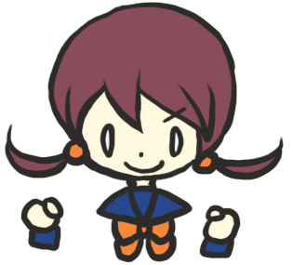

認識しましょう。さらに、その良さを今後にどう活かすかを考えましょう。

成功体験

その経験が、自分のどんな長所になっていますか？

今後にどう活かしますか？
いつ、どんなことがありましたか？

その経験から得たことはなんですか？

３５

失敗体験

いつ、どんなことがありましたか？

その経験から得たことはなんですか？

その経験が、自分のどんな長所になっていますか？

今後にどう活かしますか？

１－⑫

